الجمهورية الجزائرية الديمقراطية الشعبية
وزارة التربية الوطنية مديرية التربية لولاية مستغانم
امتحان بكالوريا التجريبي ثانوية الإخوة عباس - السور-
الشعبة: تقني رياضي دورة : ماي 2018
اختبار في مادة: الرياضيات المدة: 04 سا و 30د
على المترشح أن يختار أحد الموضوعين التاليين :
الموضوع الأوَل
التمرين الأول: (04 ن)
يحتوي صندوق على 4 كرات تحمل رقم و 5 كرات تحمل الرقم 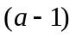، .
نسحب عشوائيا في آن واحد 3 كرات من الصندوق .
1)احسب احتمال الحوادث التالية:
: سحب 3 كرات تحمل نفس العدد.
: سحب كرتين بالضبط تحمل نفس العدد.
2)ليكن المتغير العشوائي المرتبط بمجموع الاعداد المسجلة على الكرات المسحوبة لكل سحب.
أ- حدد القيم التي يأخذها المتغير العشوائي .
ب- حدد قانون الاحتمال .
جـ- أحسب الأمل الرياضياتي بدلالة و حدد من أجل 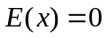
التمرين الثاني: (4.5ن)
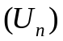 متتالية معرفة بـ: 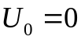 ، 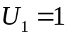 ،و من أجل كل عدد طبيعي : 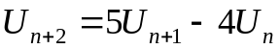.
- احسب 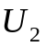 و 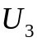.
- أ) برهن بالتراجع من أجل كل عدد طبيعي أن :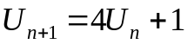
- تحقق أن : 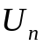 عدد طبيعي ، ثم استنتج أن : و 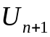 أوليان بينهما.
- 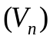 متتالية معرفة على  بـ : 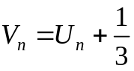.
أ) بين أن المتتالية هندسية ، عين أساسها و حدها الأول.
ب) اكتب 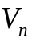 ثم بدلالة .
- أ) احسب 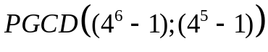.
ب) عين من أجل كل عدد طبيعي : 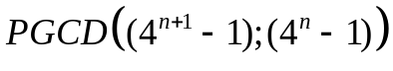
5- أ) ادرس حسب قيم العدد الطبيعي بواقي قسمة 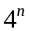 على 7.
ب) احسب بدلالة المجموع 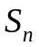 حيث : 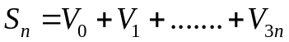.
جـ) عين قيم العدد الطبيعي حيث العدد 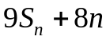 يقبل القسمة على 7.
صفحة 1 من 4
التمرين الثالث : (04.5 ن)
- 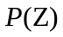كثير حدود المتغير المركب حيث : 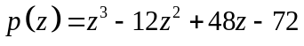 .
1)عيّن العددين الحقيقيين و حيث من أجل كل : 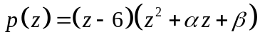
2)حل في المعادلة 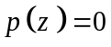 .
- في المستوي المركب منسوب الى معلم متعامد و متجانس 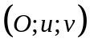نعتبر النقط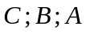ذات اللواحق
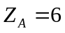، 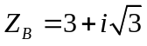 ، 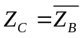.
أ) أكتب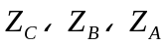 على الشكل الأسي.
- أكتب العدد 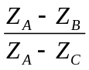على الشكل الجبري ثم الشكل الأسي ، استنتج طبيعة المثلث .
- ليكن 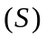 التشابه المباشر الذي مركزه  و نسبته و زاويته .
أ) أوجد الكتابة المركبة للتشابه المباشر .
ب) بين أن النقط 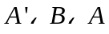على استقامية علما أن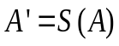.
التمرين الرابع: (07 ن)
- الدالة العددية المعرفة على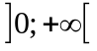 بـــ : 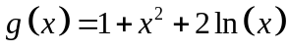.
1) أدرس اتجاه تغير الدالة .
2) بين أن المعادلة 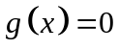 تقبل في المجال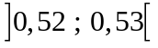 حلا وحيدا .
3) استنتج إشارة 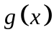 على .
- 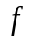الدالة العددية المعرفة على المجال بـــ : 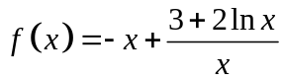
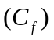تمثيلها البياني في المستوي المنسوب الى المعلم المتعامد و المتجانس 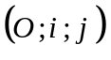.
1)أحسب 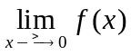 و 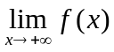.
2) أ) بين أنه من أجل كل عدد حقيقي من 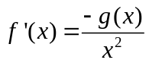ثم شكل جدول تغيرات الدالة.
ب) تحقق أن : 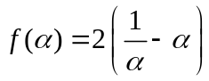 ثم عين حصرا له.
3) أ) احسب 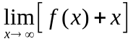 ثم فسر النتيجة هندسيا.
ب)ادرس وضعية بالنسبة الى مستقيمه المقارب المائل 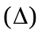.
جـ)بين أن يقبل مماسا 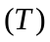 يوازي يطلب كتابة معادلة ديكارتية له.
4) نقبل أنيقطع حامل محور الفواصل في نقطتين فاصلتيها ،  حيث :
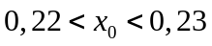 و 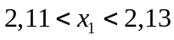
أنشئ ، ، .
5) احسب مساحة الحيز المحدد بالمنحنى و المستقيمات التي معادلتها 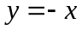 ،  ، .
انتهى الموضوع الأول
صفحة 2 من 4

الموضوع الثاني
التمرين الأول: (04 ن)
اختارت مجلة عشرة كتب مختلفة مثنى مثنى و مكونة من 4 كتب في الرواية ، 4 كتب في العلوم و كتابين في التاريخ .
و قررت اعداد لائحة تتضمن ترتيبا لعناوين ثلاث كتب من بين العشرة عن طريق القرعة لسحب ثلاث عناوين
واحد تلو الاخر دون ارجاع .
1) بين أن عدد اللوائح الممكنة هو 720.
2) احسب احتمال الحادثتين
 : الحصول على لائحة يكون أولها عنوان كتاب التاريخ.
: الحصول على لائحة تتضمن اي عنوان لكتب التاريخ.
3) المتغير العشوائي الذي يربط كل لائحة بعدد عناوين كتب التاريخ .
أ) حدد قيم المتغير العشوائي .
ب) أعط قانون الاحتمال ثم أحسب الأمل الرياضياتي 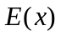.
التمرين الثاني: (04.5 ن)
1) أ) عدد طبيعي ، عين قيم حيث: 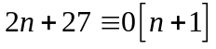 .
ب) عين الثنائيات الطبيعية 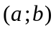 التي تحقق 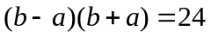.
2) و عددان طبيعيان يكتبان في النظام ذو الأساس 5 كما يلي : 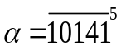 ،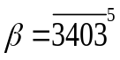
أ) اكتبو في النظام العشري .
ب) عين الثنائيات 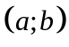 التي تحقق : 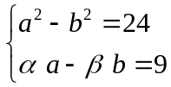
3) اوجد 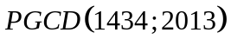و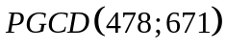.
4) حل في  المعادلة 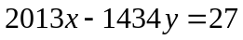.
التمرين الثالث: (04.5 ن )
نعتبر في المستوي المركب المنسوب الى المعلم المتعامد و المتجانس 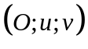 النقط ،،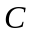 التي لواحقها
على التربيب : 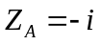 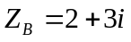 ، 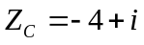
- أ) اكتب على الشكل الجبري العدد المركب 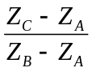.
ب) عين طويلة و عمدة العدد المركب ثم استنتج طبيعة المثلث .

صفحة 3 من 4

2) نعتبر التحويل النقطي 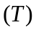 في المستوي الذي يرفق بكل نقطة  ذات اللاحقة 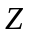 النقطة 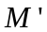 ذات
اللاحقة 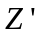حيث: 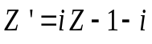
- عين طبيعة التحويل و عناصره المميزة.
ب) ماهي صورة النقطة بالتحويل .
3) لتكن  النقطة ذات اللاحقة 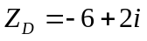.
- بين أن النقط 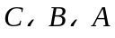 على استقامية .
ب) عين نسبة التحاكي الذي مركزه و يحول النقطة الى النقطة .
جـ) عين العناصر المميزة للتشابه الذي مركزه 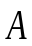 و يحول 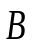الى
التمرين الرابع: (07 ن)
- لتكن 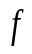دالة عددية معرفة على  بـ : 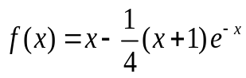و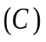تمثيلها البياني في
المعلم المتعامد و المتجانس ]وحدة cm3[.
- احسب النهايات للدالة عند و عند.
- احسب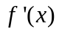و 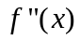ثم استنتج اتجاه تغير الدالة 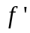.
- بين ان المعادلة 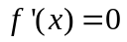 تقبل حلا وحيدا حيث 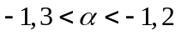.
- استنتـج اتجاه تغير الدالة وشكل جدول تغيراتها.
- بين أن المستقيم 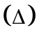الذي معادلته  هو مقارب مائل للمنحنى 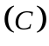عند،ثم أدرس الوضع
النسبي بين و.
- انشئ المستقيم والمنحنى.
- نفرض المتتالية 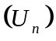 المعرفة بـ 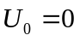 ومن أجل كل عدد طبيعي :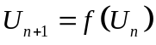
- أ- مثل على محور الفواصل 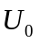،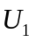،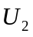.
ب- أعط تخمينا حول اتجاه تغير وتقارب المتتالية .
- برهن أن من أجل كل عدد طبيعي: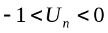.
- بين أن متتالية متناقصة واستنتج تقاربها.
- برهن أن من أجل كل عدد طبيعي : 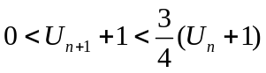.
- استنتج أن 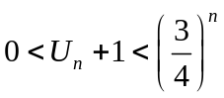،ماهي نهاية ؟

بالتوفيق و النجاح في شهادة الباكالوريا مع دعوات استاذة المادة
صفحة 4 من 4

